神圣罗马帝国的命运
在世界大战的二十年后，曾经荣耀加身的神罗如今已经深陷泥沼之中。普鲁士与奥地利之间的矛盾已经盖过了袍泽之谊，为了领导神罗的最后机会而剑拔弩张；各邦国的反应也千差万别，想要在这场斗争中为自己的领土争得尽可能的权益，亦或是挣脱这个昔日的盟约，如今的牢笼。无论如何，神圣罗马帝国所有的变数已尽数汇聚于此，命运之线已经开始悄然晃动……
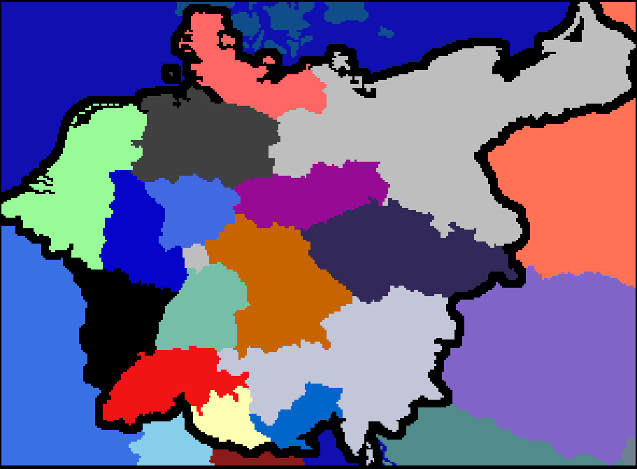

西班牙内战GUI

